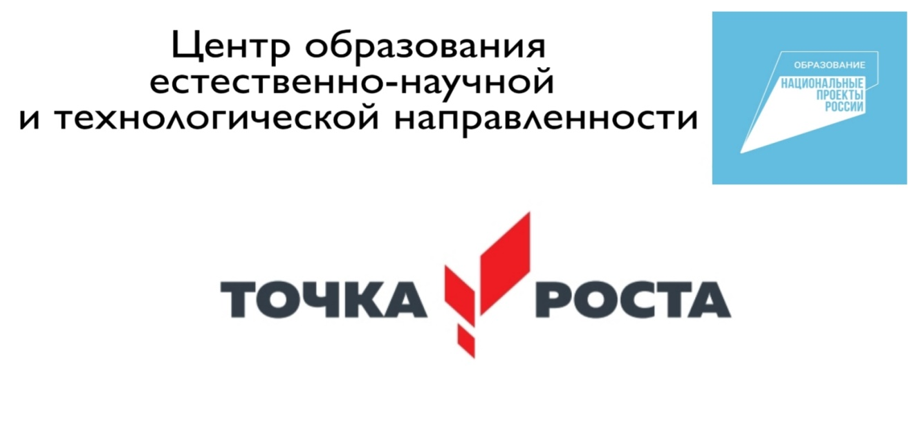
Новости нашего центра
за 3 четверть 2022-2023 уч. г.
-Активно прошли межсетевые взаимодействия с центром «Точка Роста» п. Жигалово Иркутской области в январской интеллектуальной игре «Мозгомания». Участвовали ребята 9-11 классов.

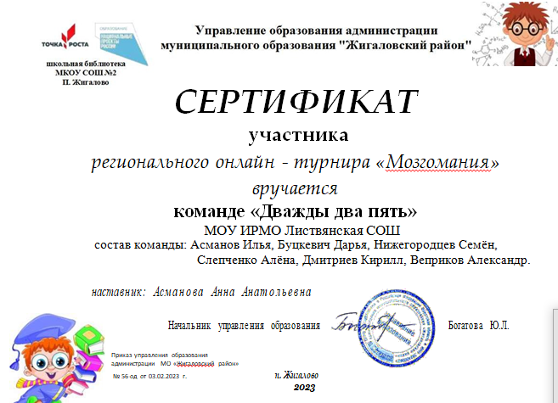

-14 февраля команда Центра Дополнительного образования «Знания плюс» дала ребятам возможность почувствовать себя инженерами-программистами и познакомила их с одним из самых простых и популярных языков программирования Python.
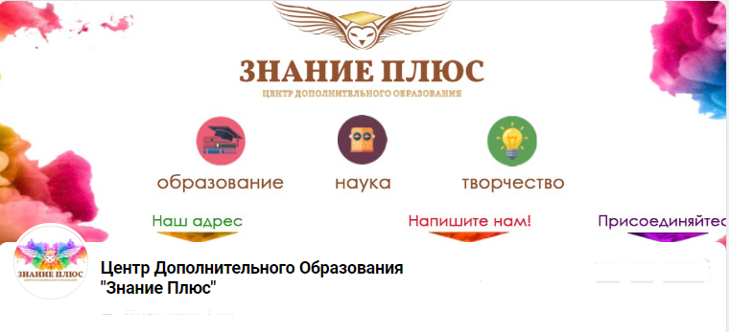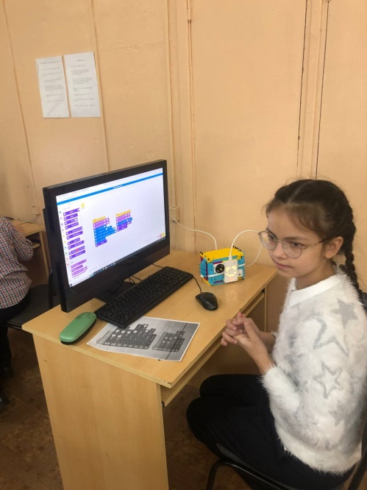

-На следующий день ,15 февраля, прошел региональный он-лайн урок из цикла открытых уроков «ПроеКТОриЯ» с профессионалом, по теме: «Моя профессия – врач-невролог».
Преподаватель на уроке был настоящий асс своего дела- Юрлова Ольга Владимировна, доцент кафедры нервных болезней ФГБОУ ВО МЗ «Иркутский государственный медицинский университет», врач-невролог, психотерапевт; кандидат медицинских наук. 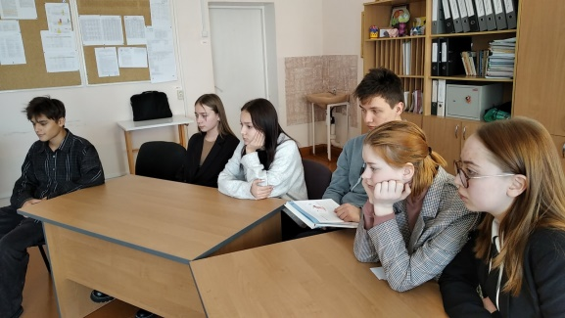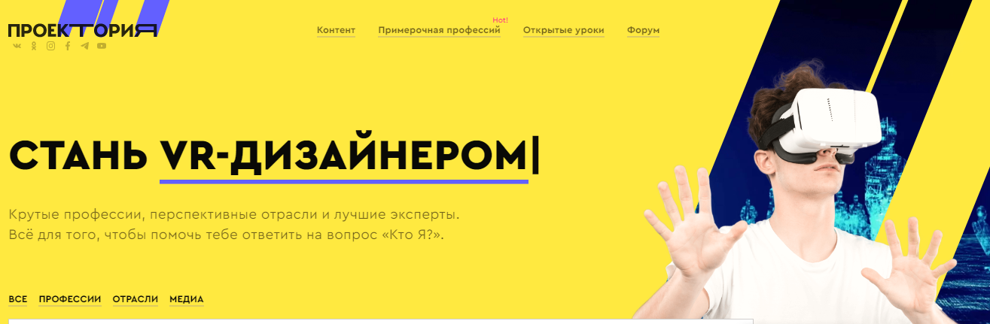
Ребята задавали вопросы, проявляли неподдельный интерс к профессии врача.
- 28 февраля мы позравляли Дмитрия Дружинина с победой в районном конкурсе проектно - исследовательских работ "От идеи до воплощения". Победителем в номинации "Юные изобретатели - миру техники " стал Дружинин Дмитрий под руководством педагога ЦО "Точка роста" Дружининой К.В.
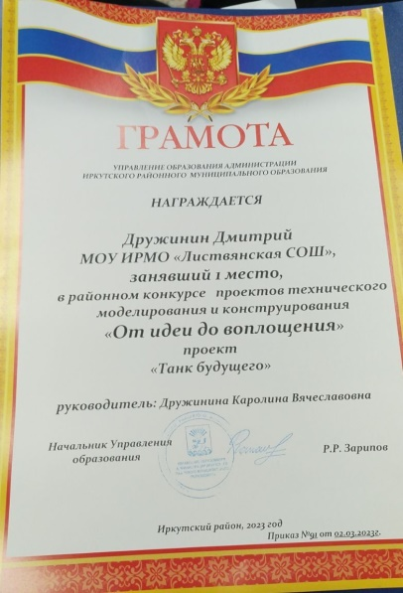

- Начало марта, весна!) сборная команда в составе: Головачевой Варвары (8 класс), Дружинина Дмитрия (7 класс) и Осипчук Алексея (9 класс) приняла активное участие в муниципальном конкурсе по информатике «Пиксель».

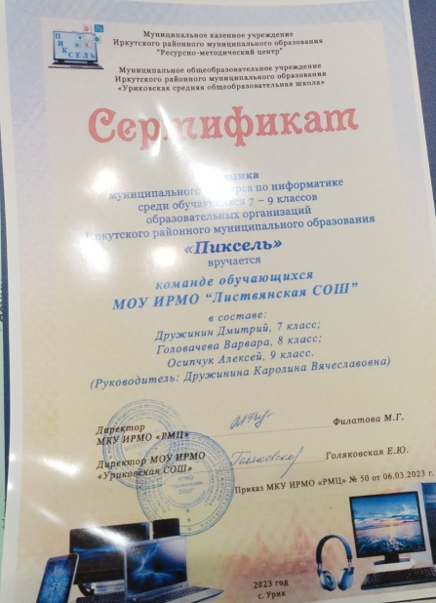

- В течении всей четверти ребята с 4 по 7 класс посещают кружок по работотехнике, работают с андруинами и даже готовят подарки, используя робота –манипулятора Центра образования «Точка Роста».
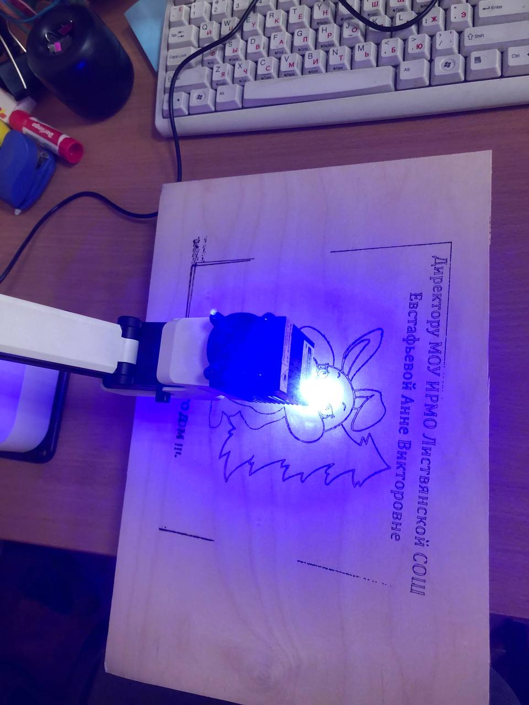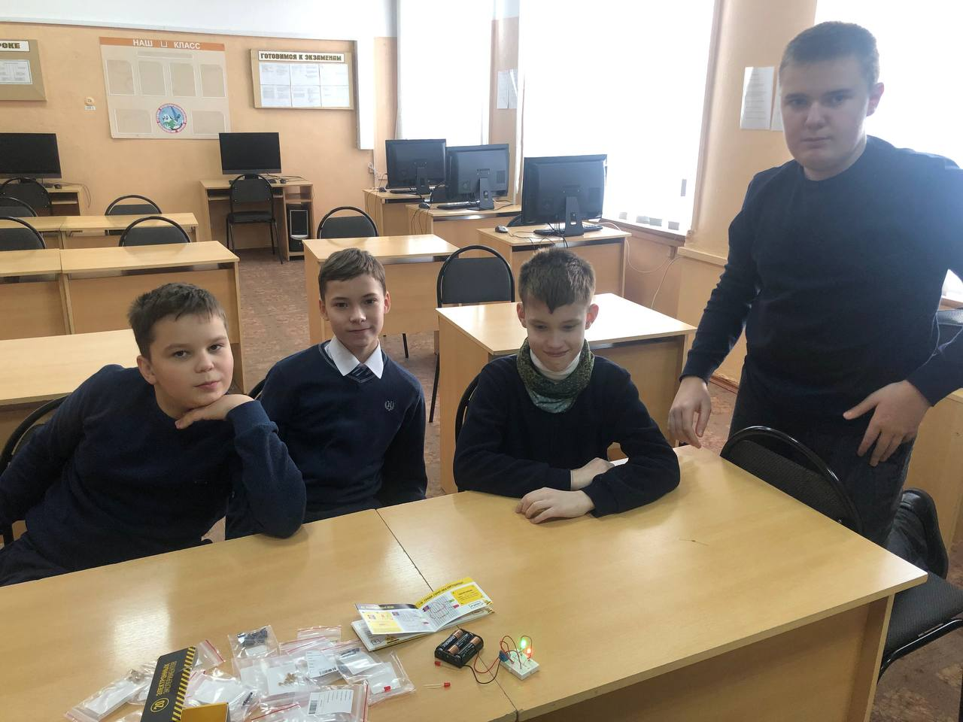

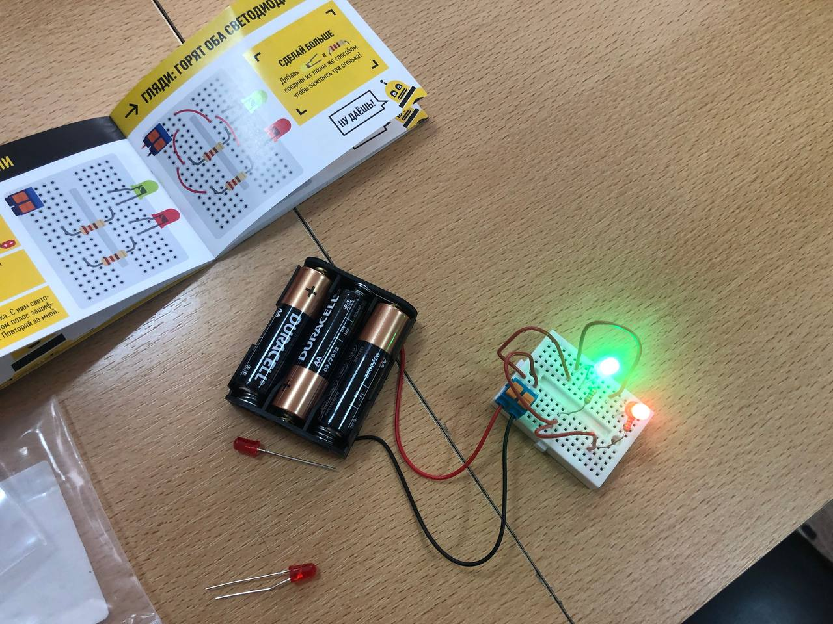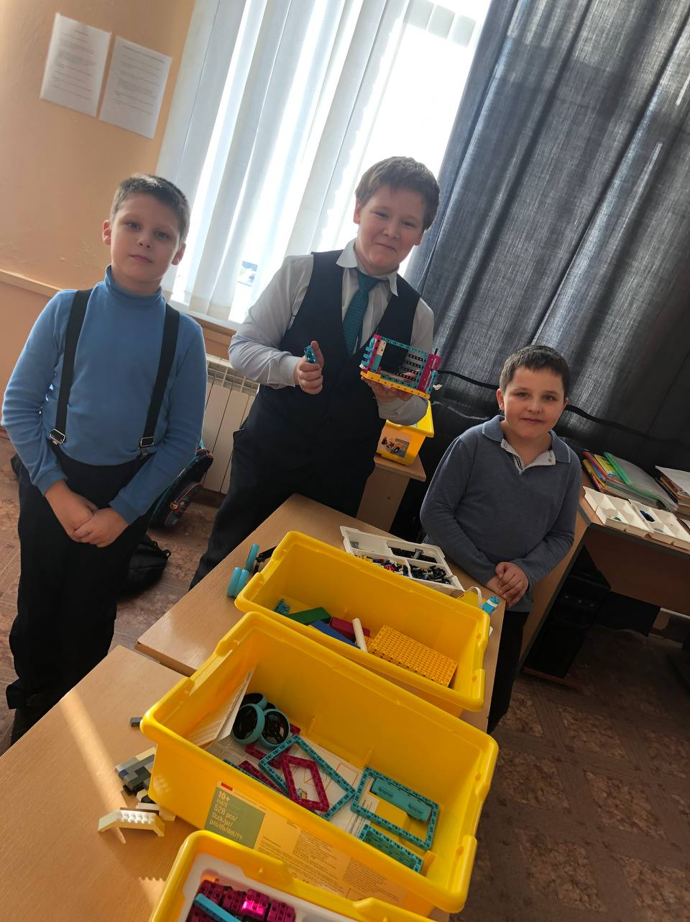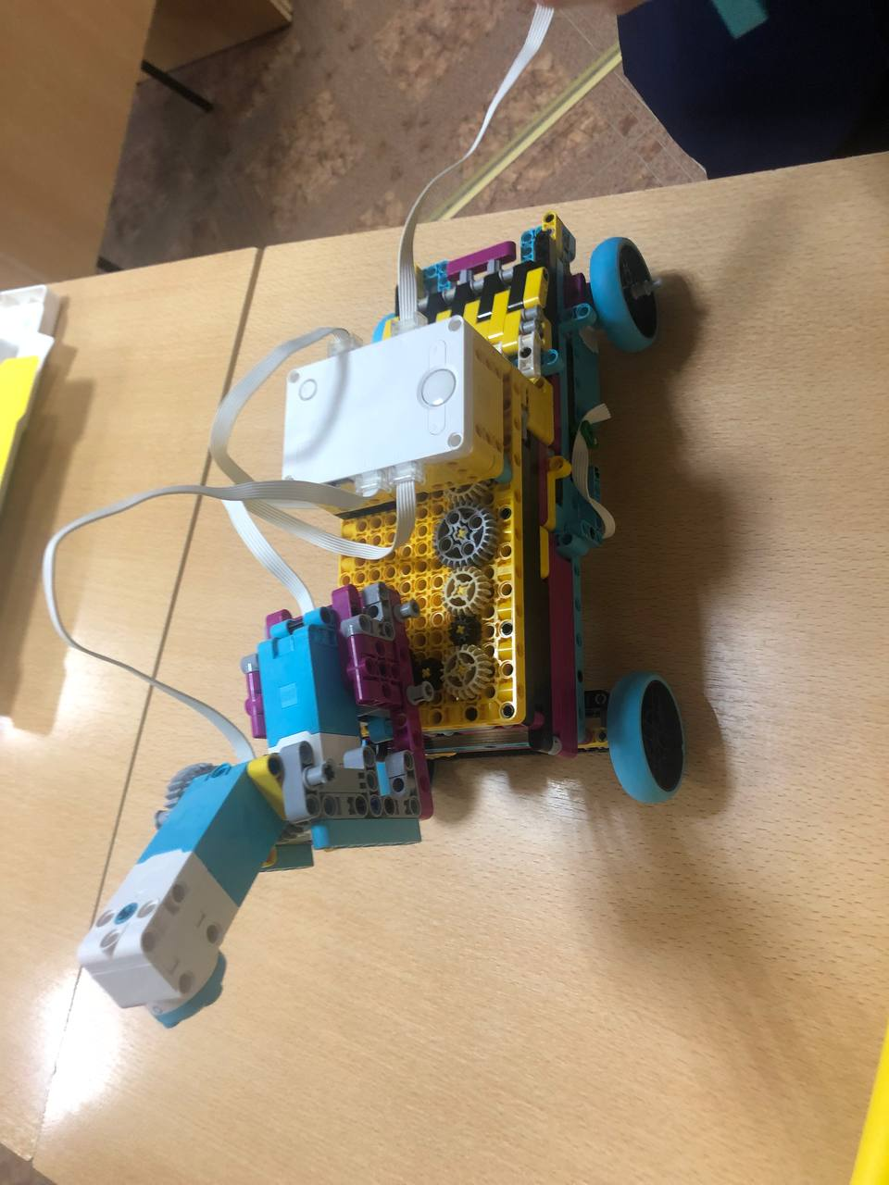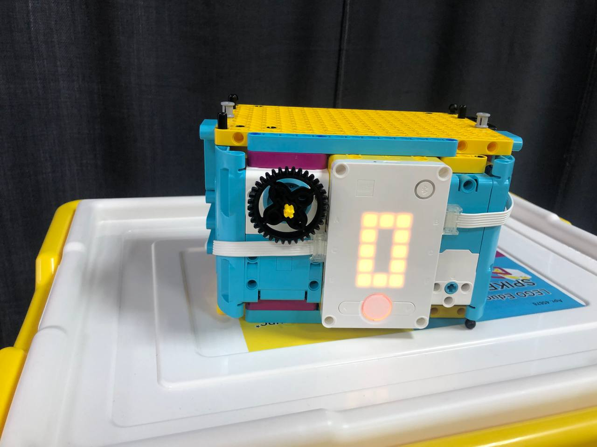
- 30 марта наш Центр образования «Точка Роста» встречал «будущих первоклассников». Опыты по химии и физике, «мир» в микроскопе, роботы-велосипедисты Лего, которые знали правила дорожного движения, могли отличить красный и зеленый цвет, профессор Знайка – вот с чем и кем познакомились самые маленькие посетители нашего Центра образования! 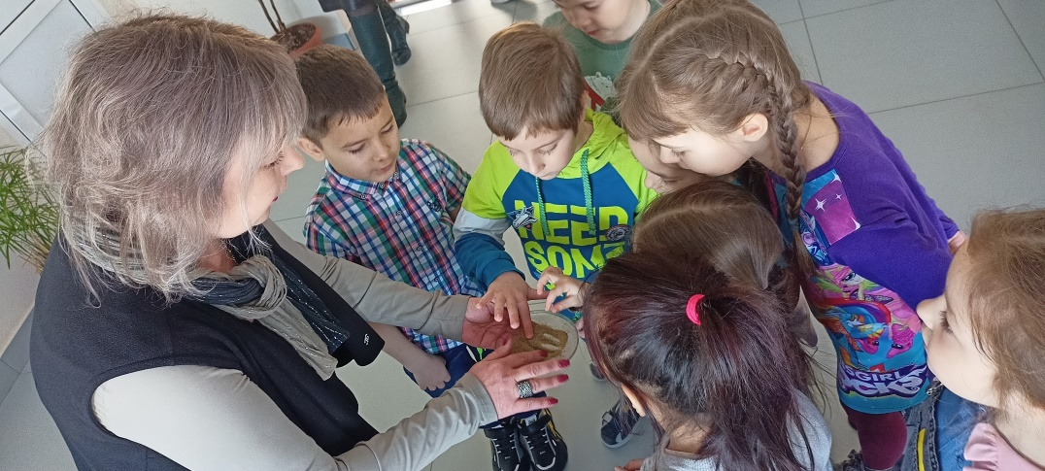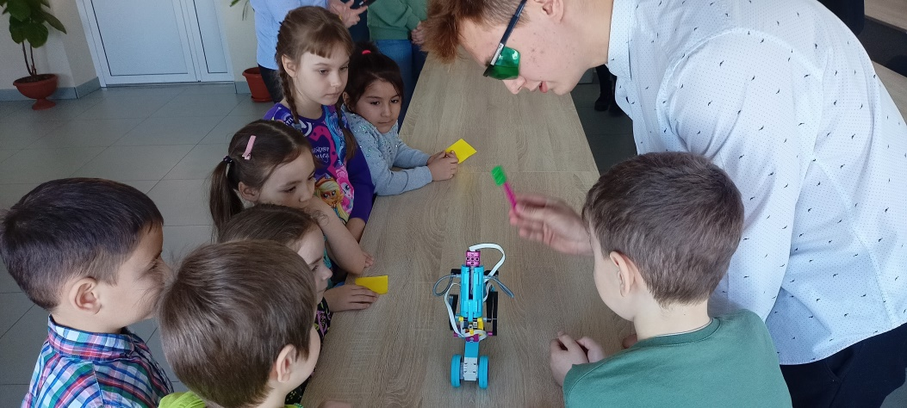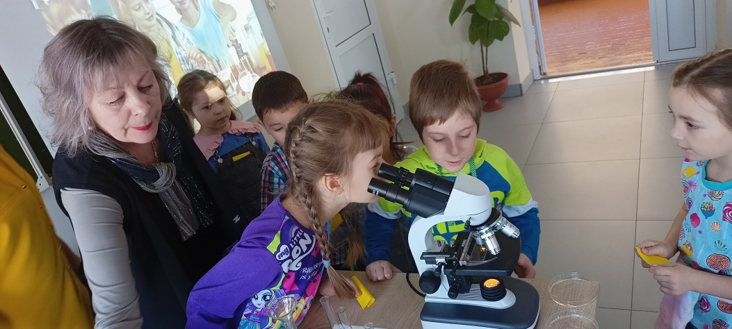

До новых встреч!

